福建厦门市湖里区2014年九年级毕业班模拟考试物理试题及答案
（试卷满分：100分； 考试时间：90分钟）
准考证号 姓名 座位号
考生注意：
1．全卷六大题，33小题，试卷共6页，另有答题卡；
2．答案一律写在答题卡上，否则不能得分，交卷时只交答题卡；
3．作图题可以直接用2B笔画；
4．全卷g取10N/Kg。
一、选择题（本大题12小题。每小题2分，共24分。每小题只有1个选项符合题意）
1．近两年，各电视台都在举办大型歌唱比赛，如“中国好声音”，“我是歌手”，选手们美妙的“高音”、“低音”给我们留下了深刻的印象，这里的“高”、“低” 是指声音中的

A．音色 B．音调 C．响度 D．音质
图1
2．5月31日是“世界无烟日”，吸烟有害健康已成为同学们的共识 。会议室里贴了如图1的标志，这主要是考虑到在空气不流通的房间里，只要有一个人吸烟，整个房间就会充满烟味，这是因为
A．分子在不停地运动 B．分子间有引力
C．分子间有斥力 D．物质是由分子组成的
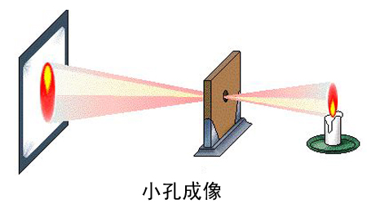

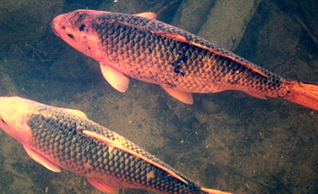
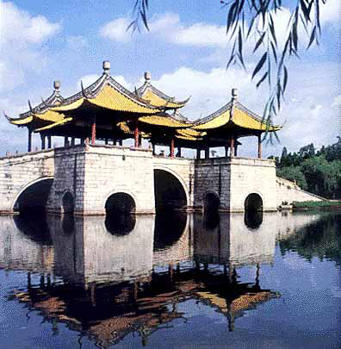
3．在图2的四个有关光的现象，说法正确的是
C．用放大镜看书看到的是放大的虚像
D．在岸上看水中的鱼是鱼的实像
B．水中“倒影”是由光的折射形成的

A．小孔成像是光的反射形成的
图2

4．下列关于安全用电的做法正确的是
A．家用电器起火时，先灭火，后切断电源
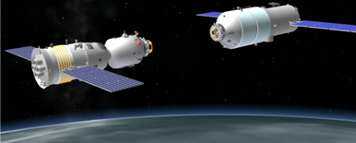
B．保险丝熔断后，更换上铜丝就可以恢复供电
图3
C．有金属外壳的家用电器，金属外壳可以接地，也可以不接地
D．发现有人触电时不能用手直接拉动触电的人体，应先切断电源再救人
5．2012年6月18日，“神舟九号”飞船与“天宫一号”实施
自动交会对接。图3所示为即将对接时的模拟图, 成功对接后，
“神舟九号”内的航天员看到“天宫一号”纹丝不动，地球在缓
缓转动，则航天员选择的参照物是
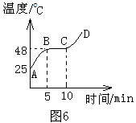
A.太阳 B.地球 C. “天宫一号” D．“神舟九号”
图4
6．图4是小明绘制的某种物质熔化时的温度时间图象。下面说法正确的是
A. 图线可能是冰的熔化过程
B.网ZK该物质的熔化温度是25℃
C. 图线中间的水平线段表示这段时间内物体不吸热
D．图线表示晶体的熔化过程
7．纳米陶瓷作为高新科技材料应用广泛，它具有坚硬、耐腐蚀、耐高温、完全无磁性等特点，它不能应用于
A．切割硬物的刀具 B．公交IC卡 C．“嫦娥二号”外表涂层 D．装浓硫酸的容器
8．如图5为某一天中央电视台天气预报的截图。小颜发现西宁的温差
图5
要比厦门的温差大，造成这种差别的主要原因是
A．水的比热容比沙土的比热容大 B．水的内能比的沙土内能大
C．水的密度比的沙土密度小 D．水的温度比的沙土温度低
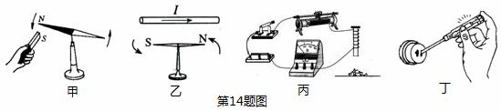
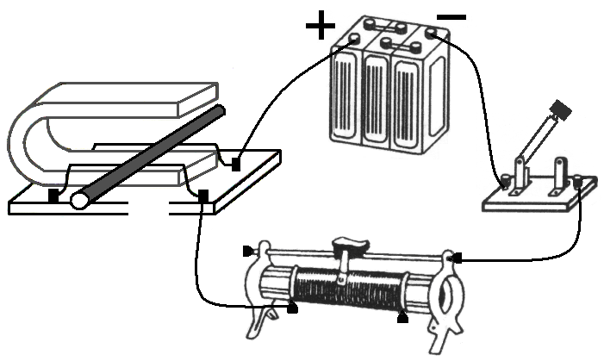
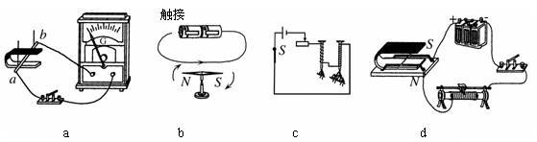
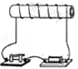
9．关于图6四个实验的认识中，正确的是
N
S
A
B
S₀
丁
丙
乙
甲
图6
－
+

A．实验甲现象说明异名磁极相互排斥 B．实验乙通电螺线管右端为N极
C．实验丙研究的是通电导体在磁场中受到力的作用 D．实验丁研究的是电磁感应现象
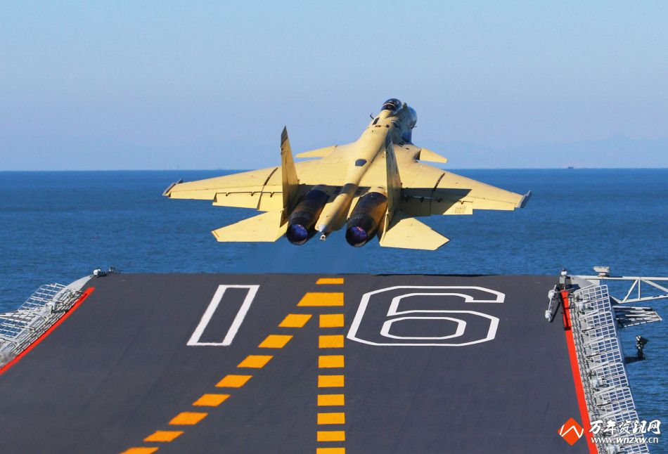
10.“辽宁号”航母舰载机成功起降，举世瞩目；“走你style”帅气潇洒，
图7
风靡一时。如图7，舰载机加速向上起飞，在这一过程中舰载机的
A．动能不变，势能不变 B．动能增加，势能增加
C．动能不变，势能增加 D．动能增加，势能不变
11．一烧杯盐水放在水平桌面上,杯底还有少量的盐巴没有溶化，一鸡蛋漂浮
在盐水里, 如图8所示。要使鸡蛋逐渐下沉,以下最恰当的方法是
图8
A．保持杯子不动,用滴管小心吸去杯中上面一部分盐水
B. 保持杯子不动,不断搅拌使杯子下面的食盐全部溶化
C. 保持杯子不动,加入食盐,并不断搅拌
D．保持杯子不动,加入清水,并不断搅拌
12．某同学设计了一个电子身高测量仪，R是定值电阻，R＇是滑动变阻器，电源电压不变，滑片会随身高上下移动 。图9四个电路中，能够实现身高越高，电压表示数越大的电路是
R
S
V
R＇
P
滑片
R
P
滑片
V
R＇
S
P
滑片
V
R＇
R
S
S
R＇
P
V
滑片
R
图9
D
C
B
A

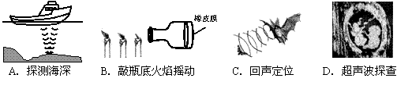
二、填空题：（本大题共10小题，每题2分，共20分）
图10
13．在这次马航MH370失联搜寻的过程中，各国舰船在定位和测量海深
都要用到超声测位仪（又叫“声呐”），如图10所示，这是利用声音可以
在 中传播，若海的深度是6km，声音在海水中传播的速度是
1500m/s，则需经过 秒才能接收到信号。
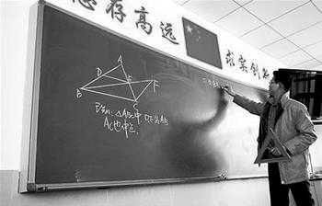
14．摩擦焊接技术在航空航天工业中广泛应用，是通过待焊界面的摩擦使界面及其附近温度升高实现焊接的固态焊接方法。摩擦焊接通过 方式改变内能的，摩擦焊接过程中是将 能转化为内能。
图11
15．如图11所示，坐在教室前排的同学看黑板另一侧的反光，有时侯会
觉得“晃眼”，这是由于光线照射到黑板时发生 反射形成的，
黑板上的白色粉笔字反射的白光是由红、橙、黄、绿、 、靛、紫
七种颜色的色光组成。
16．据报道，2014年大年初七，厦门天空惊现海市蜃楼奇观：一座“仙山”出现在鼓浪屿天空，
雾气缭绕美若仙境，十分壮观，如图12所示。其中雾气缭绕发生的物态变化是 ，
“海市蜃楼”是由光的 形成的。
17．观察图13中的车，其外型与飞机的机翼相似，若汽车静止在水平路面上，车对地面的压力F与重力G的大小关系是F G ；若车在水平路面上急速行驶，车对地面的压力F′与重力的大小关系是F′ G。（均选填“＞”、“=”或“＜”）
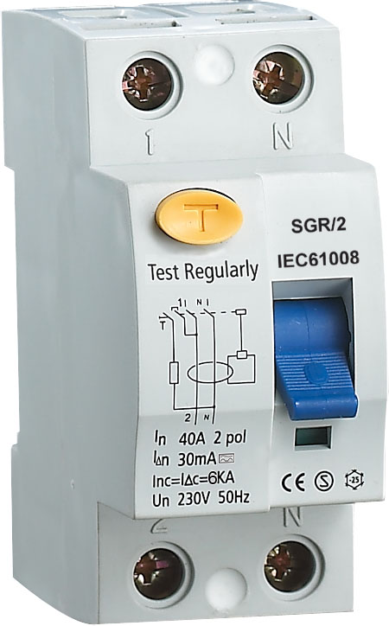
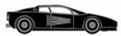
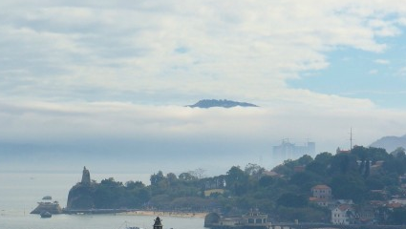
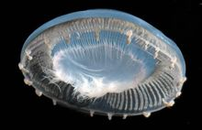
图14
图13
图12
图15

18．如图14是家庭中常见的 “空气开关”，它具有过流控制功能。其额定工作电流为30 A，则它所能连接的用电器的最大总功率为 W。当电路中的电流过大时，其内部的通电线圈会吸合金属片，带动开关自动切断电路，这是利用了电流的 效应。
19．风暴来临前，海边的渔民会发现，在海边悠闲自得地悬浮的水母，纷纷潜入较深的海中(如图15)，水母下潜的过程中，受到的液体压强将 （选填“变大”、“变小”或“不变”）；若海水的密度为1.03×10³kg/m³，当水母下潜到水下10m深处，水母受到海水的压强约等于 Pa。
20．在做“探究凸透镜成像规律”实验，实验桌上有两个凸透镜，规格如表一所示，某同学先用甲
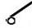
凸透镜做实验，当蜡烛移到某一位置时，所成像的特点如图16所示，应用这一原理工作的光学仪器是 ；保持蜡烛和光屏位置不动，把甲凸透镜换成乙，为了能使光屏得到清晰的像，光屏应向 （选填“左”或“右”）移动。
b
a
P
V
0
10
20
30
40
50
60
70
80
90
100
cm

序号 | 直径 | 焦距
甲 | 5cm | 15cm
乙 | 4cm | 20cm

图17
图16

表一
21．如图17，闭合开关，滑动变阻器的滑片向a点移动时，灯的亮度将 ，一段时间后，发现灯突然不亮，电压表的示数明显变大，可能出现的故障是 。
图18
A
B
木块
图15
22．如图18所示，A、B两物体拉着同一个木块在光滑的水平桌面上
静止不动，则A、B的重力大小关系是G_{A} G_{B} ，物体B受到的
浮力F_{浮} ﹦
三、简答题：（本大题1小题，共4分）
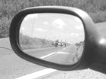
23．据调查，下雨天交通事故的发生率是晴天的5倍，造成大量的人员伤害和财产损失。乘车时，系好安全带可大大降低对人体的伤害；下雨天，汽车后视镜（如图19）会有大量小水珠而影响司机的视线，一些汽车的后视镜上装有除雾装置，闭合该装置开关，会从镜框与镜子之间的缝隙吹风，使镜子上的雾气或水珠迅速散去。
图19
根据你所学的知识解释：（1）系安全带对人体的保护；（2）除雾装置的原理。

四、作图题（本大题共2小题。每小题2分，共4分）
24．如图20所示，画出从光源S发出的光线经过凸透镜后的折射光线。
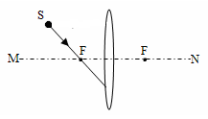
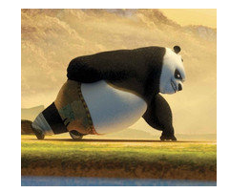
25．图21是动画片《功夫熊猫》里的一个情景，请画出此时熊猫所受重力的示意图（A点为重心）。
图20
．
A
图21

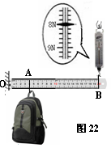
五、实验与探究题（本大题共5小题，共28分）
26．（4分）今年，厦门实行了有史以来最严的减负令，同学们的书包有所
减轻。某同学用弹簧测力计、轻质刻度尺，称出了自己书包所受的重力。
如图22所示，他将刻度尺零刻度线固定在转动轴O点上，将书包挂
在离O点4cm的A处，在离O点20cm的B处用测力计竖直向上拉，
使刻度尺保持水平静止状态。
（1）弹簧测力计的读数是 N;
（2）根据杠杆平衡条件可算出书包的重力大小为 N;
(3) 此时刻度尺相当于一个 杠杆（选填：“省力”、“费力”或“等臂”）；
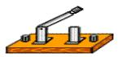
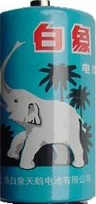
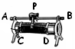
(4) 忽略一切摩擦，本实验的误差主要由 引起。
图23
S
0.6
3
A
2
0.
6
1
2
3
4
0.
0.
_
3
-
V₂
2
1
3
5
10
1
5
15
27．(6分)在测定“小灯泡电功率”的实验中，小刚所在的实验小组
用的电源电压为4.5V，小灯泡额定电压为2.5V、电阻约为10Ω。
他们所设计的实验电路如图23所示。
（1）在拆接电路时，开关必须 ；
（2）请你用笔画线代替导线，将图23的实物电路补充完整。
（导线不能交叉）
（3）实验原理：
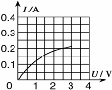
（4）闭合开关，移动滑片P到某一点时，电压表示数
图25
V
15
1
0
10
2
0
5
3
3
15
—
图24
（如图24所示）为 V，若他想测量小灯泡的额定功率，
应将图23中滑片P向 （选填“A”或“B”）端移动，
使电压表的示数为2.5V。
(5)移动滑片P，记下多组对应的电压表和电流表的示数，
并绘制成图25所示的I－U图像，根据图像信息，可计算出
小灯泡的额定功率是 W。
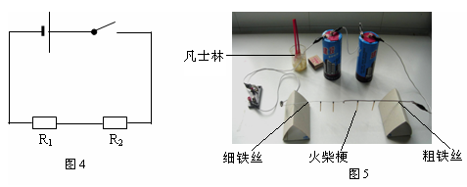
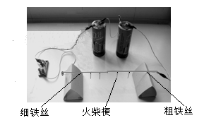
28．（6分）小斌同学探究“电流产生的热量与电阻大小有什么关系”时，设计的实验电路如图26，并把所需实验器材组装为图27所示。
图26
图27
开关
纸垫

（1）R₁、R₂是两条粗细不同长度相同的铁丝，R₁较细，R₂较粗，则R₁_ ____R₂（填“大于”“小于”“等于”）。实验中把粗细两根铁丝串联是为了控制时间与______ _相同；
（2） 闭合开关前小斌把一些火柴梗用凡士林（凡士林是一种油脂状的物质，在受热时易熔化）分别粘在两铁丝的下端，闭合开关一段时间，看到细铁丝上的火柴梗因凡士林先熔化而下落。表明
电阻 （填“越大”或“越小”）电流产生的热量越多；
（3）本实验是通过观察______ _____来比较电流通过不同铁丝产生热量的多少,这实际用到了物理学中的转换法进行实验的，以下实验用到转换法进行测量的是 。
a.用弹簧测力计测量摩擦力 b.刻度尺测量长度 c.电流表测量电流

29．(6 分)小敏想探究小球滚上斜面的最大高度与斜面倾角和小球质量的关系，将两个斜面AO与OB对接成如图28装置，进行实验．
①让质量为5克的小球，在斜面A0上高H处静止释放，沿斜面滚下，经O点滚上斜面OB，测量小球达到的最大高度h，将数据记录在表中；改变斜面OB的倾角θ，重复实验；
②用质量为7克的小球重复上述实验，将数据记录在表二中．
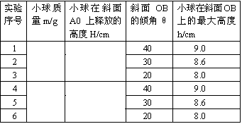
5
7
10
10
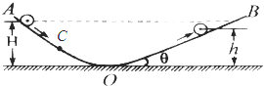
图28

（1）比较实验1、2、3（或4、5、6），
说明小球在斜面OB上能达到的最大
表二
高度与 有关；
（2）比较实验 （选择序号），说明小球在斜面OB上能达到的最大高度与小球质量无关；
（3）以上两步所运用的实验方法是
（4）如果斜面没有摩擦，小球在斜面OB能达到的量大高度是 cm；
保持斜面OB光滑，若θ逐渐减少到0。时，小球将在水平面上做 运动。

30．（6分）有一金属螺母，某小组想测出它的密度，发现桌面上只有托盘天平，却没有砝码，两个相同的烧杯，量筒一个，细绳，足量的水。
该组同学经过讨论，设计了一个利用水来测量金属螺母密度的方案，按如下步骤进行操作：
（1）将天平放置于水平台上，游码归“0”后，发现天平指针如图29所示，则应把天平右下端的平衡螺母向 移，直到天平平衡；
（2）将两个相同的烧杯放在天平上，把金属螺母轻轻放置于左边烧杯中，向右边烧杯慢慢滴加水，直到天平再次平衡（如图30）；此时，金属螺母与烧杯中的水质量 （“相等”或“不相等”）
（3）把右边烧杯中的水全部倒入量筒，记下读数等于 ml，用细绳绑住金属螺母，放入量筒内，再次记下量筒示数（如图31）。
通过上面实验可知金属螺母的质量等于 g , 金属块的密度等于 kg/m³。
（4）该组同学测量的结果比金属螺母的实际密度 （选填“偏大”或“偏小”），
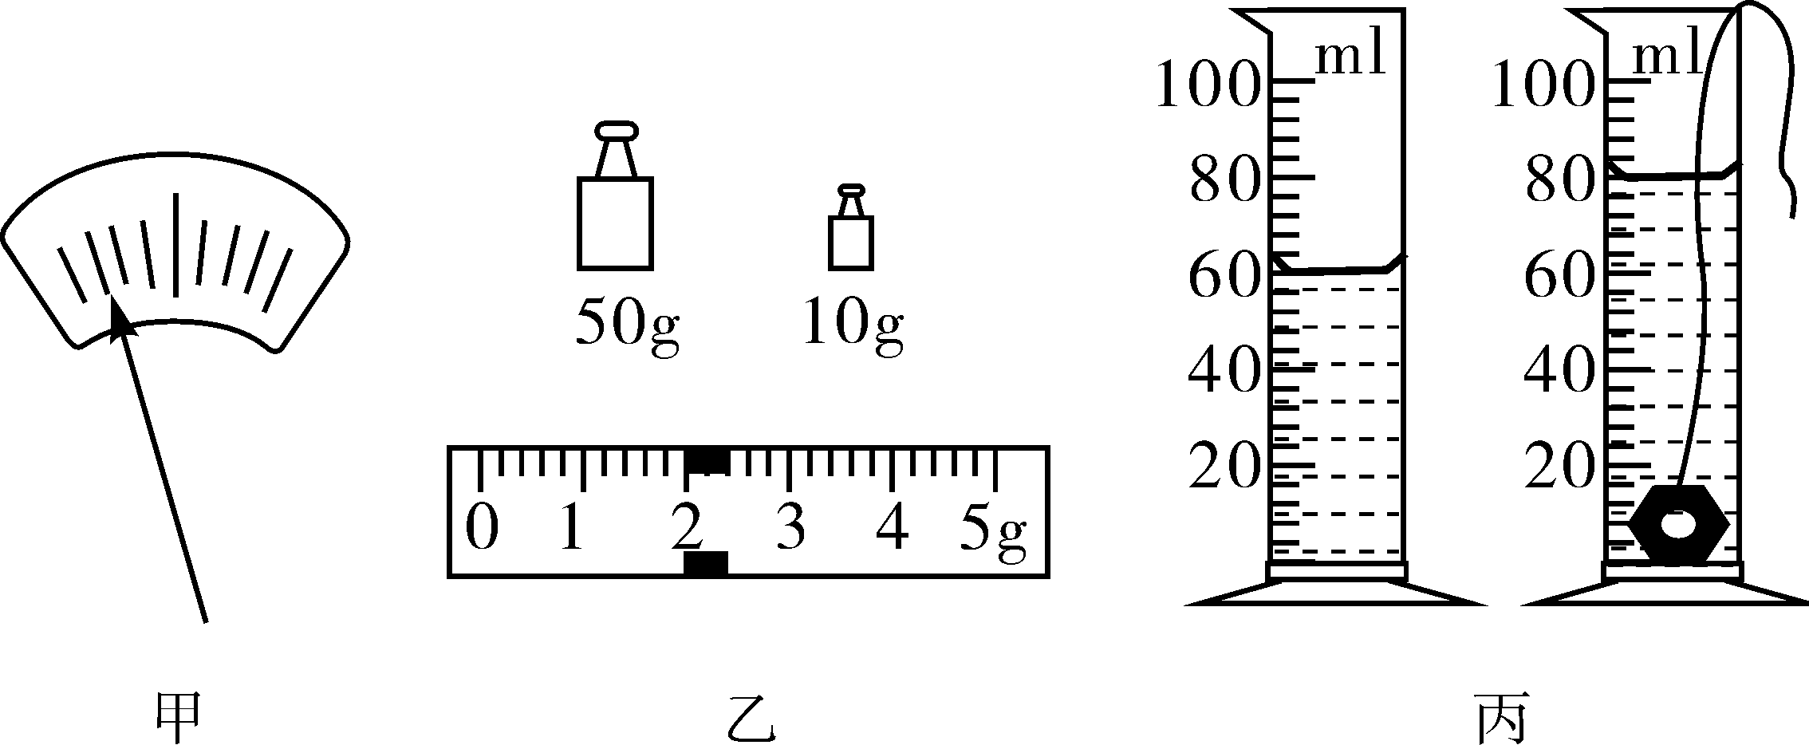
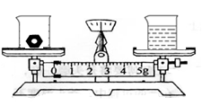
图29
图31
图30

图25
图26

六、计算题（本大题3小题，共20分）
图27
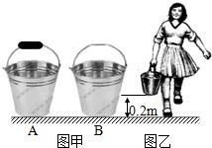
31．如图32甲中A、B是两只用同种材料制成的桶，装满水后总桶与水的总质量均为7.5kg，
（1）在做卫生时，你会选用甲图中的哪只桶来提水，请说明理由。
A
B
甲
乙
图32
（2）如图乙将一桶水匀速提离地面0.2m，对水做了多少功？
（3）如图乙提水时，如果提手与手的接触面积为0.01m²，
提满一桶水时，手受到的压强是多大？

32．如图33所示，电源电压为3V且保持不变，定值电阻R₂的阻值为10Ω，滑动变阻器R₃的最大阻值为20Ω，
A
R₁
R₂
R₃
S₁
S_{S}
a
b
图33
（1）若只闭合开关S₁ ， 且滑片调到最右端b点时，电流表的示数等于
多少安培？
（2）若同时闭合开关S₁S₂ ，且滑片调到最左端a点时，电流表的示数
为0.5A，求此时电路消耗的总功率和定值电阻R₁的阻值

33．用豆浆机制作豆浆的过程是:按合适的比例把豆料、清水放人豆浆机中、经过预热、打浆、加热等程序.即可制成熟豆浆.某豆桨机的参数如表三:
型号额定电压打浆功率加（预）热
功率SLY-624220V200w1100w
表三三，
制作一次豆浆需13min完成加工过程，其工作
信息如图34和图35所示.请解答下列问题:
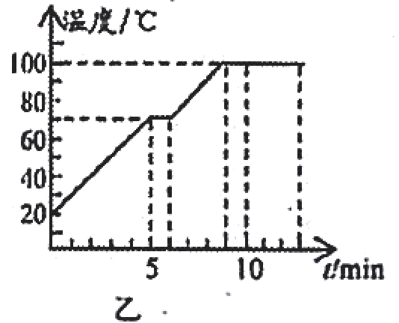
图34
图35
1～5min
预热
9～10min
打浆
5～6min
打浆
6～9min
加热
10～13min
加热
（1）根据工作信息图可知、从第5min至第6min通过豆浆机的电流是多少安培？
(2) 若豆浆的比热容等于4.0×10³ J/(kg.℃),根据图35，完成制作2kg的豆浆，
豆浆吸收多少热量？
(3)豆浆机正常工作完成一次豆浆制作，共消耗多少电能? 该豆浆机的效率是多少？

2014届初三毕业班模拟考试
物理参考答案及评分标准
一、选择题（本大题共12小题。每小题2分，共24分）
题号 | 1 | 2 | 3 | 4 | 5 | 6 | 7 | 8 | 9 | 10 | 11 | 12
答案 | B | A | C | D | D | C | B | A | B | B | D | C

二、填空题（本大题共10小题。每空1分，共20分）
13. 液体 8 14. 做功 机械 15. 镜面 蓝 16. 液化 折射
17. = ＜ 18. 6600 磁 19. 变大 1.03×10⁵
20. 照相机 右 21. 变暗 灯短路（或滑动变阻器开路） 22. ＜ G_{B}－G_{A}
三、简答题（4分）
23.（1）车辆在行使过程中若突然刹车或发生追尾，人由于惯性会继续向前运动，容易发生碰撞，系安全带可以起到保护作用。（2分）
（2）除雾装置吹出来的风加快了空气的流速，加快后视镜表面水的蒸发。（2分）
四、作图题（本大题共2小题。每小题2分，共4分）
24. （2分） 25.（2分）
图20
．
A
图21
G

五、实验与探究题（本大题共5小题，共28分）
26.（每格1分，共4分）
（1）8 （2）40 （3）省力 （4）刻度尺自身的重力
27. （每格1分，共6分）
（1） 断开 （2）图略 （1分） （3）P = UI （4）2 A （5）0.5
28. （每格1分，最后1格两分，共6分）
（1）＞ 电流 （2）越大 （3）火柴梗掉落的快慢（合理便给分） A
29. （第2小题2分，其余每格1分，共6分）
（1）倾斜角度θ （2）1、4（或2、5或3、6） （3）控制变量法
（4）10 匀速直线运动
30．（每格1分，共6分）
（1）右 （2）相等 （3）60 60 3×10³ （4）偏小

六、计算题（本大题共3小题，31题6分，32题6分，33题8分，共20分）
考生用其它方法计算正确的，参照评分标准分步给分。
31. （6分）
（1）A …………………………………………………………(2分)
（2）G_{总} = m_{总}g = 7.5kg×10N/kg = 75N ……………………………（1分）
W = FS = G_{总}h = 75N×0.2m = 15J ………………………………(1分)
（3）∵F = G_{总}
∴P = F/S = 75N/0.01m² = 7500 p_{a} ………………………………(2分)

32.（6分）
（1）当P调至b点，S闭合，S₁断开，R₃ = 20Ω，R₂与R₃串联
R_{总} = R₂ + R₃ = 30Ω ………………………………………（1分）
由I = U/R 得I = U/R = 3V/30Ω = 0.1A ………………………(2分)
（2）当P调至a点，SS₁闭合，R₃ = 0 ，R₁与R₂并联
∴U₁ = U₂ = 3V
I₂ = U₂/R₂ = 3V/10Ω = 0.3A ……………………………………………(1分)
I₁ = I–I₂ = 0.5A–0.3A = 0.2A
R₁ = U₁/I₁ = 3V/0.2A = 15Ω ……………………………………………(1分)
P_{总} = UI = 3V×0.5A = 1.5w ……………………………………………(1分)

33.（8分）
（1）5～6min豆浆机处于打浆状态
I_{打浆} = P_{打浆}/U = 220w/220V = 1A ……………………………………………(2分)
（2）△t = 100℃ - 20℃ = 80℃
Q_{吸} = cm△t = 4.0×10³ J/(kg.℃)×2kg×80℃ = 6.4×10⁵J ……………………(2分)
（3）t₁ = 2min = 120s t₂ = 11min = 660s
W₁ = P₁t₁ = 220w×120s = 2.64×10⁴ J
W₂ = P₂t₂ = 1100w×660s = 7.26×10⁵ J
W_{总} = W₁ + W₂ = 7.524×10⁵ J ………………………………(2分)
Q_{吸}
Q_{总}
6.4×10⁵J
7.524×10⁵J
×100%
η = ×100% = = 85.1% ………………………………(2分)

